МІНІСТЕРСТВО ОСВІТИ І НАУКИ УКРАЇНИ СУМСЬКИЙ ДЕРЖАВНИЙ УНІВЕРСИТЕТ

КАФЕДРА КІБЕРБЕЗПЕКИ

ЗВІТ ПРО ВИКОНАННЯ ЛАБОРАТОРНОЇ РОБОТИ №2

із дисципліни «Алгоритми та структури даних»

за темою: «Структура даних ЧЕРГА, основні операції»

Виконала студент групи Ін-13

Шеліхов Д.Ю.

Варіант 20

Суми – 2022

ЛАБОРАТОРНА РОБОТА №2

**Мета:** Навчитися використовувати структуру даних черга для розв’язанні завдань.

Завдання:

1. Реалізувати структуру даних "черга", застосувавши всі зазначені тут методи. Написати програму (функцію main), що містить опис структури та моделює роботу черги.

Розмір черги (S) визначити наступним способом: S = варіант_студента * 5 + 50;

1. Заповнити чергу випадково згенерували числами від 1 до 1000.
2. Вивести в консоль елементи черги, які є простими числами.

Виконання:

Чергою (англ. queue) називається динамічна лінійна структура даних, додавання компоненти в яку і виключення компоненти з якої проводиться з різних кінців. Черга працює за принципом FIFO (First - In, First - Out) - надійшов першим, обслуговується першим.

**С++**

#include <iostream>

#include <time.h>

using namespace std;

#define VARIANT 20

bool chek(int a){

for(int i=2;i<a;i++){

if(a%i==0){

return 0;

}

}

return 1;

}

class queue_my

{

int *arr;

int t;

int capacity;

int f;

public:

queue_my(int size){

arr = new int[size];

capacity = size;

t = -1;

f = -1;

}

~queue_my(){

delete[] arr;

}

void enqueue(int a){

t++;

arr[t] = a;

}

int dequeue(){

if(isEmpty()){

return t;

}

else{

return arr[++f];

}

}

int size(){

return t-f;

}

bool isEmpty(){

return t == f;

}

bool isFull(){

return t == capacity-1;

}

};

int main()

{

srand(time(NULL));

queue_my s(VARIANT*5+50);

while(!s.isFull()){

s.enqueue(rand()%1000+2);

}

cout<<"Все простые числа = ";

while(!s.isEmpty()){

int l = s.dequeue();

if(chek(l)){

cout<<l<<" ";

}

}

return 0;

}

**Моя консоль**

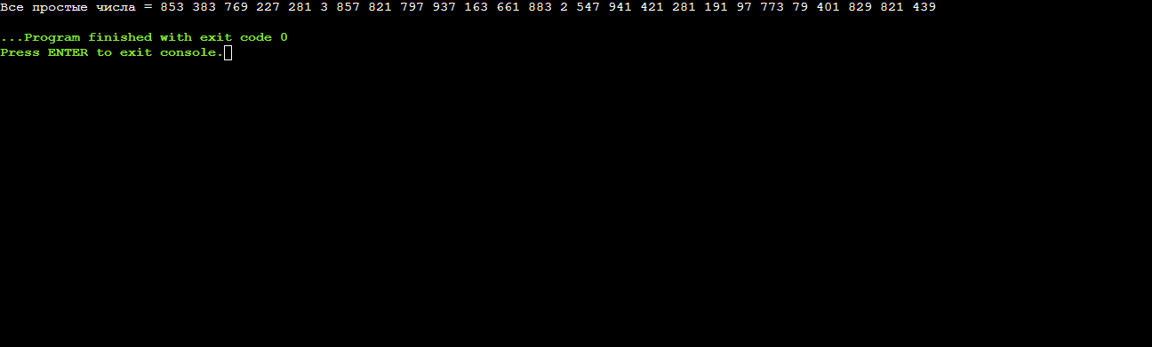

**Висновок:** У висновку я хочу сказати що виконуючи цю лабораторну роботи я остаточно зрозумів що таке черга, як користуватися чергою, та які у неї є методи. Також я самостійно навчився робити свій тип даних(Class) Queue, який повністю імітує реальний тип даних черга.